**“Año de la lucha contra la corrupción e impunidad”**

**INSTITUTO SUPERIOR TECNOLÓGICO CIBERTEC**



PROYECTO

SAT

# BASE DE DATOS

**PROFESOR** : Sánchez Vargas, Lidia

## SECCIÓN : T2AM

**SEMESTRE** : 2019-02

**INTEGRANTES:**

* Rodas Pita, Richard (**Coordinador**)
* Torpoco Vega, Luis
* Urrutia Chávez, Diego
* Medina Ortiz, César

**Cibertec**

Miraflores, Octubre del 2019

**PROYECTO DE BASE DE DATOS**

**I. NOMBRE DE LA EMPRESA**

**1.1 Nombre de la empresa**

Servicio de administración tributaria de Lima “SAT”

## 1.2 Giro y ubicación

## un Organismo Público Descentralizado de la Municipalidad Metropolitana de Lima - MML, con autonomía administrativa, económica, presupuestaria y financiera, que tiene por finalidad organizar y ejecutar la administración, fiscalización y recaudación de todos los conceptos Tributarios y No Tributarios de la Municipalidad y su sede se encuentra en el Jirón Camaná 370, Cercado de Lima.

## 1.3 Situación actual

El Servicio de Administración Tributaria - SAT fue creado mediante los Edictos N° 225 y N° 227, publicados el 17 de mayo y 04 de octubre de 1996, respectivamente Y sigue operando en la actualidad.

## 1.4 Área o actividad a implementar

Implementación de una base de datos para registrar los datos de las declaraciones juradas y constancias tributarias solicitadas por los contribuyentes.

1. **ESENCIA DEL NEGOCIO**

El Servicio de administración tributaria de Lima brinda servicios de administración, fiscalización y recaudación de todo concepto tributario y no tributario de la municipalidad.

1. **PROCESO A IMPLEMENTAR.-** Implementar el control de Declaraciones Juradas con un proceso que agilice el trabajo y mejorar el tiempo de ingreso de datos y así poder tener un registro de tributos al año por diferentes tipo de Declaraciones Juradas llevando el control de ingresos tributarios.

**FLUJOGRAMA DEL PROCESO (BPMN)**

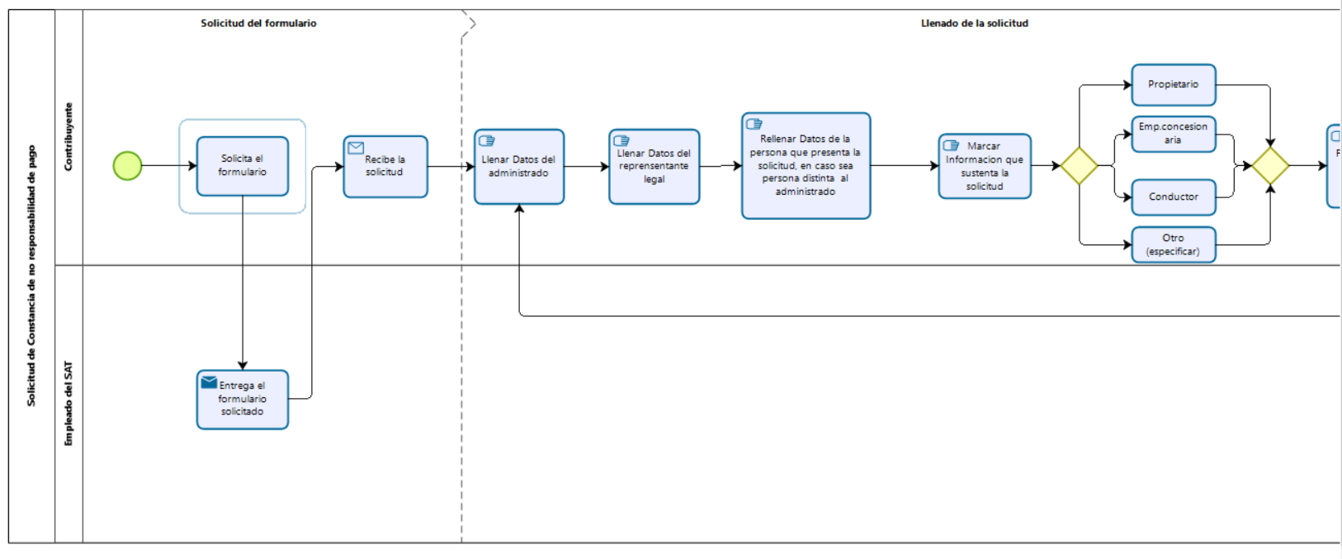

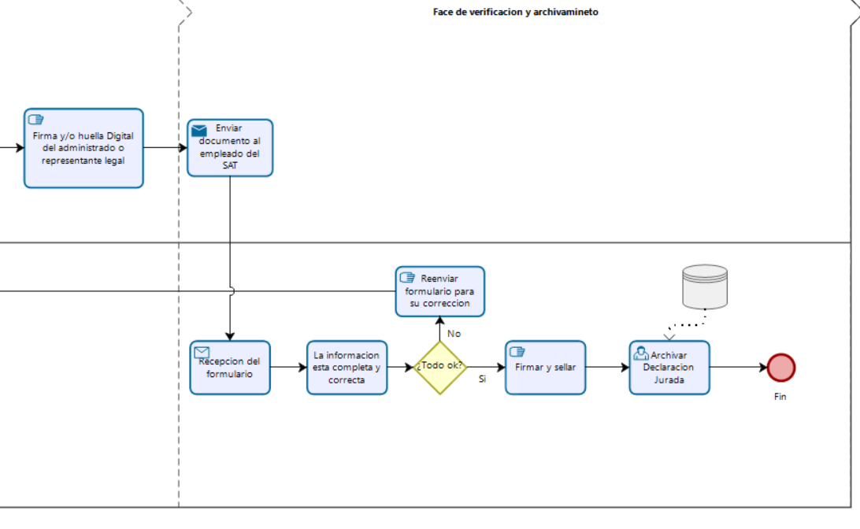

**DESCRIPCION DEL CASO 1**

El proceso inicia cuando un contribuyente solicita el formulario requerido para la declaración jurada datos del vehículo a lo cual se le entrega dicho formulario, él recibe el formulario y comienza a rellenarlos.

Para ello el cliente debe marcar que tipo de Solicitud para ello tiene 4 opciones ,al seleccionar una comienza el proceso, el contribuyente se dispondrá a rellenar los datos ,una vez terminado esto se entrega el formulario al Recepcionista.

Él reside el documento y verifica si la información está completa si en un caso la información no estuviese completa se reenvía el formulario al contribuyente para su corrección ,pero si todo esta correcto se solicita la firma y huella digital del contribuyente y se archiva la declaración jurada

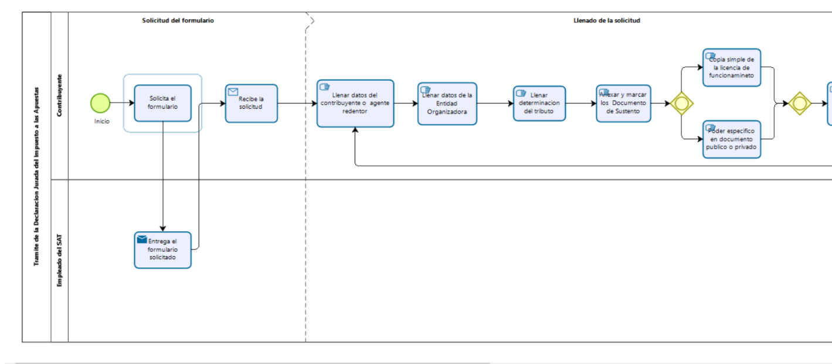**FLUJOGRAMA DEL PROCESO (BPMN) II**

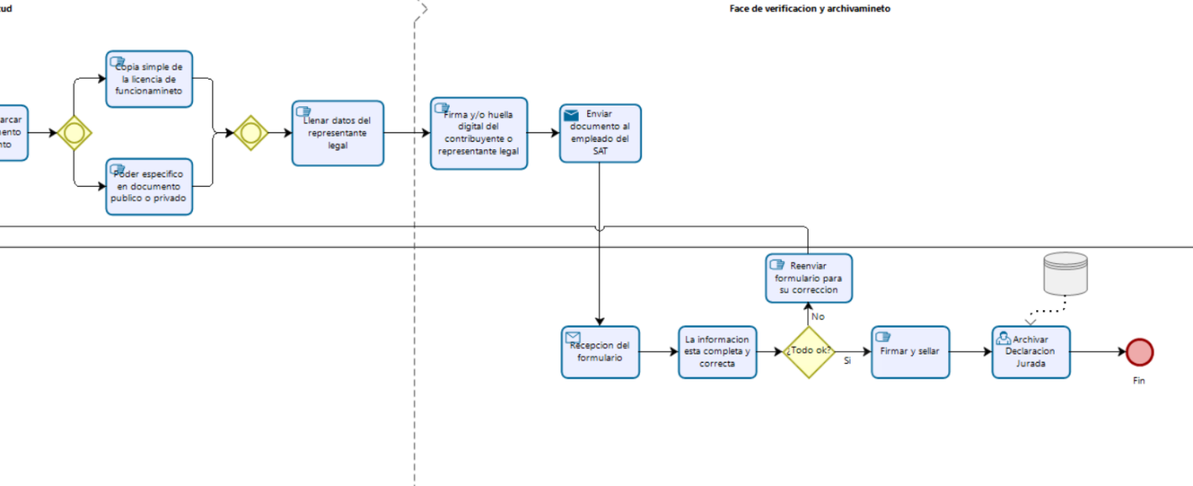

En la fase de solicitud , el contribuyente solicita el formulario de trámite para la declaración jurada de impuesto a las apuestas al empleado del Sat, este le entrega el formulario al contribuyente. Este último lo ha de recibir y llenar sus datos o en su defecto, del agente redentor , luego llenar los datos de la entidad organizadora, completar la información de la determinación del tributo, Anexar y marcar los documentos de sustento. El contribuyente puede escoger entre copia simple de la licencia de funcionamiento o un poder específico en documento público o privado, ambos con el mismo efecto. Por consiguiente, se llenan los datos del representante legal, en la fase de verificación de archivamiento , se coloca la firma y huella digital del contribuyente o representante legal y se envía el documento al empleado del SAT que lo estaba atendiendo. El empleado recepciona la información para revisar si esta está correcta y completa , si todo está bien, firma y sella el documento , para luego archivar la declaración jurada en una base de datos, en caso contrario se reenvía el formulario para su corrección.

**FLUJOGRAMA DEL PROCESO (BPMN) III**

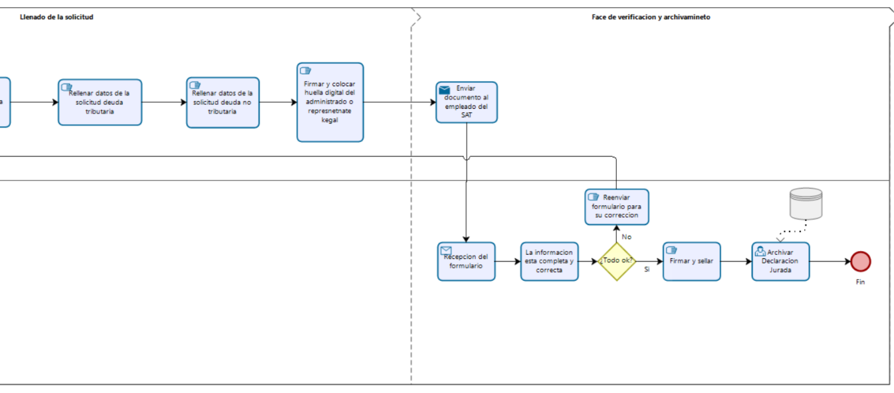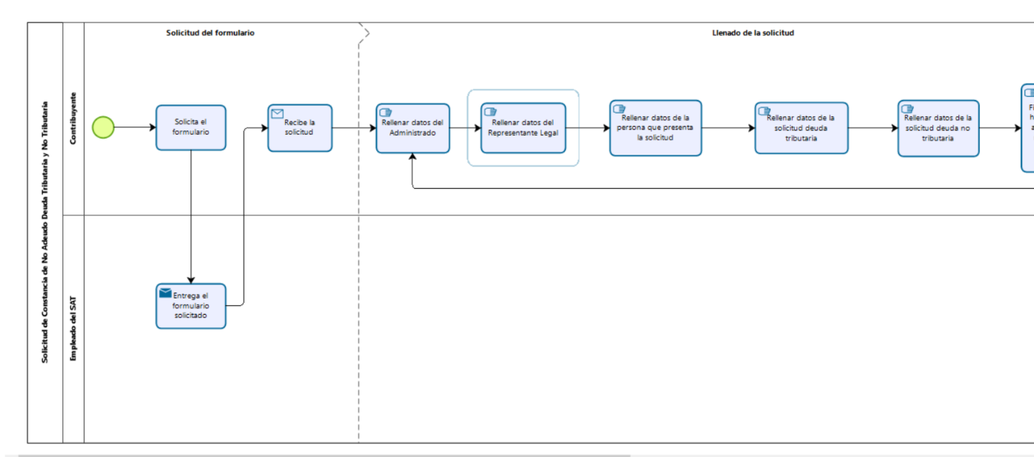

El proceso inicia cuando un contribuyente solicita el formulario requerido para la Solicitud de Constancia de No Adeudo Deuda Tributaria y no tributaria a lo cual se le entrega dicho formulario, él recibe el formulario y comienza a rellenarlos.

El contribuyente debe llenar los campos de: Datos del contribuyente, Representante Legal, Persona que presenta solicitud, Solicitud deuda tributaria y Solicitud deuda no tributaria. Al concluir con el llenado de estos campos El representante legal coloca huella y firma, después se envía el formulario al Empleado de SAT este lo recibe

y posteriormente revisa si la información y los campos están correctamente rellenados si algún campo no está rellenado esté enviara el formulario de nuevo al contribuyente para su recepción, en caso todo este correcto este será firmado por el recepcionista y se archivara en la base de datos.

**FLUJOGRAMA DEL PROCESO (BPMN) IV**

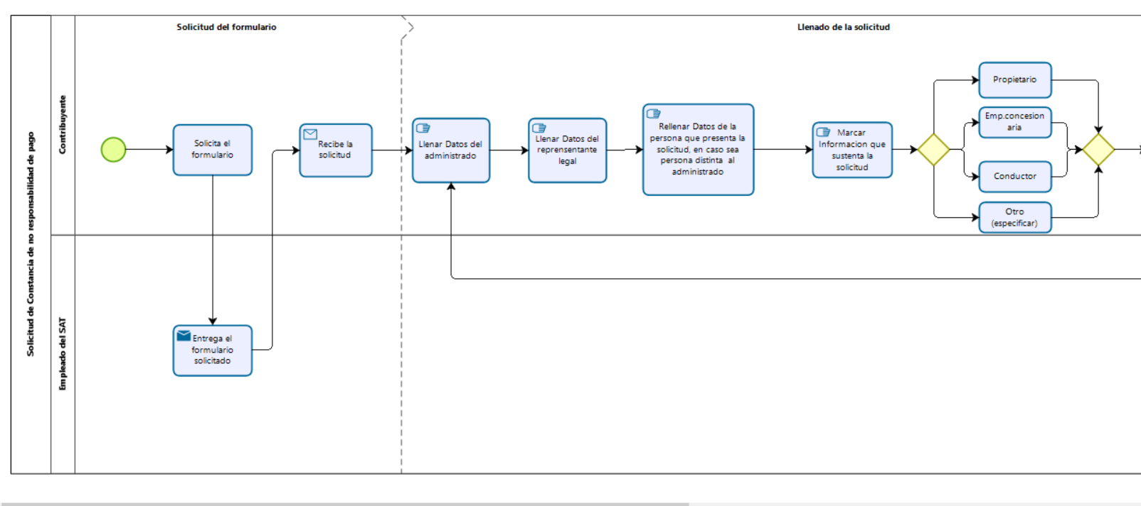

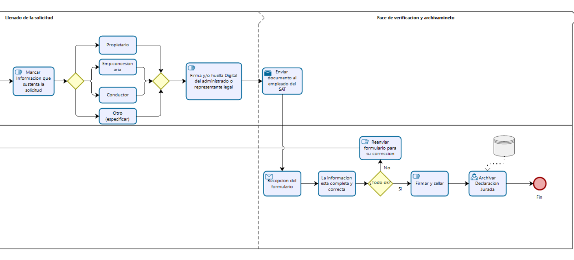

En la fase de solicitud del formulario, el contribuyente solicita el formulario al empleado del Sat, este se lo entrega, cuando este lo recibe, llena los datos datos del administrado , luego los datos del representante legal, si la persona que presenta la solicitud no es el administrado, se le considera Solicitante y debe llenar los datos pertienentes. Luego se deberá marcar la información que sustenta la solicitud , sólo podrá marcar un tipo entre el propietario, la empresa concesionaria , el conductor y otro a especificar. Se requiere la firma y huella digital del administrado o en su defecto del solicitante o representante legal. El documento se envía al empleado del SAT.En la fase de verificación y archivamiento , este recepciona el formulario, Verifica si la información está completa y correcta si lo está, lo firma y sella . De lo contrario lo reenvía para su corrección . Al terminar de firmar y sellar se archiva la declaración jurada y esta información se almacena en una base de datos.

Default:

En la tabla Solicitud de constancia de no adeudo, la fecha de la declaración jurada es por default generada por el sistema.

En la tabla datos vehículo, la fecha de la adquisición del vehículo es por default generada por el sistema.

En la tabla Declaración jurada del impuesto a las apuestas la fecha de la declaración jurada es por default generada por el sistema.

En la tabla Publicación_y_característicasdeboletaje la fecha de boletaje es por default generada por el sistema.

En la tabla periodo tributario el mes y el año son por default generados por el sistema.

En la tabla Solicitud de constancia de no responsabilidad de pago, el código de la solicitud no se repite.

Unique:

En la tabla datos del contribuyente el número del documento de identidad del contribuyente no puede repetirse.

En la tabla datos del vehículo, el número de la tarjeta de propiedad del vehículo no puede repetirse.

En la tabla Documentos de sustento, el documento de carta de poder no puede repetirse.

En la tabla Datos del administrado, el número del documento de identidad del administrado no puede repetirse.

En la tabla Datos del administrado, el email no puede repetirse.

En la tabla Datos del administrado, el número de teléfono 1 y 2 no pueden repetirse.

En la tabla datos del representante legal, el teléfono del representante legal no puede repetirse.

En la tabla solicitante, el número telefónico del solicitante no puede repetirse.

En la tabla Administrado, el teléfono del administrado no puede repetirse.

En la tabla información que sustenta la solicitud, la placa del tipo de titular y su vehículo no puede repetirse.

Primary key

En la tabla datos del contribuyente el código del contribuyente no puede repetirse

En la tabla Declaración jurada del impuesto a las apuestas el código de la declaración jurada no puede repetirse

En la tabla datos del representante legal, el número de documento de identidad del representante legal no puede repetirse.

En la tabla Declaración jurada del impuesto a las apuestas el código no debe repetirse.

En la tabla Datos de la entidad organizadora, el código de la entidad no puede repetirse.

En la tabla Administrado, el código del administrado no debe repetirse.

En la tabla Documentos de sustento, la licencia de funcionamiento no puede repetirse.

En la tabla información que sustenta la solicitud, el número del documento de la solicitud no puede repetirse.

En la tabla Solicitud de constancia de no adeudo, el código de la solicitud no puede repetirse.

En la tabla Solicitante, el número de documento de identidad no puede repetirse.

En la tabla Tributo el código del tributo no puede repetirse.

En la tabla datos de vehículo el número de la placa de un vehículo no puede repetirse.

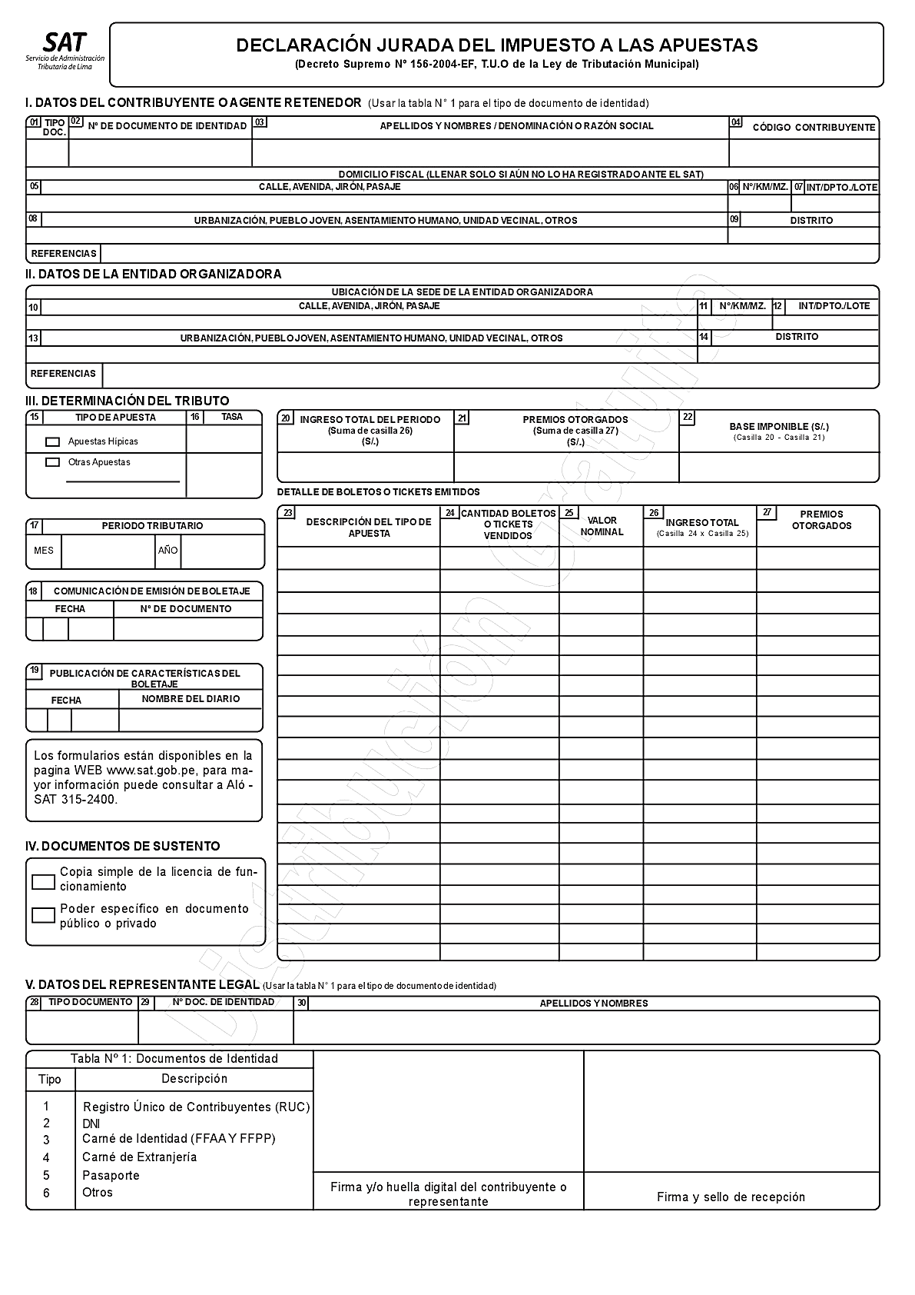

Normalización de Declaración Jurada del Impuesto a las Apuestas

* 1FN

a) Listar los atributos

**Num_Dec_Jur**

Cod_Tip_doc_Cont

Nom_Tip_doc_Cont

Nro_doc_id_Cont

Cod_Cont

Ape_Cont

Nom_Cont

Raz_Cont

Direc_Cont

Cod_Dist

Nom_Dist_cont

Ref_Direc_Cont

Direc_Ent_org

Nom_Distri_Ent_org

Cod_Ent_org

Ref_Direc_Ent_org

Cod_Tipo_Apue_Det_Tri

Nom_Tipo_Apu_Det_Tri

Tasa_Apu_Det_Tri

Mes_Peri_ Det_Tri

Año_Peri_Det_Tri

Fech_Emis_Bolt_Det_Tri

Nro_doc_Emis_Boltj_Det_Tri

Fech_Car_Boltj_Det_Tri

Nom_Diar_Car_Boltj_Det_Tri

Ing_Tot_Period_Apu

Sum_Premios_Otorg_Apu

Base_impn_Apu

Nom_doc_Rep_Leg

Cod_doc_Rep_Leg

Num_doc_Rep_Leg

Nom_Rep_Leg

Ape_Rep_Leg

Firm_Cont

Firm_Rep

Firm_Decl_Jur

Cod_Docs_Sust

Nom_Docs_Sust

Can_Bol_Ven_ Apu

Val_Nomi_ Apu

Ing_Tot_ Apu

Des_Prem_Otorg_Apu

Des_Tip_ Apu

b) Identificar datos no atómicos

Can_Bol_Ven_ Apu

Val_Nomi_ Apu

Ing_Tot_ Apu

Des_Prem_Otorg_Apu

Des_Tip_ Apu

c)Eliminar grupos repetidos

*Declaración Jurada Impuestos Apuestas*

**(Nro_Declaración_Jurada**,Cod_Tip_doc_Cont,Nom_Tip_doc_Cont,Nro_doc_id_ContCod_Cont,Ape_Cont,Nom_Cont,Raz_Cont,Direc_Cont,Cod_Dist,Nom_Dist_cont,Ref_Direc_Cont,Direc_Ent_org,Nom_Distri_Ent_org,Ref_Direc_Ent_org, Cod_Tipo_Apue_Det_Tri,Nom_Tipo_Apu_Det_Tri,Tasa_Apu_Det_Tri,Mes_Peri_ Det_Tri ,Año_Peri_Det_Tri,Fech_Emis_Bolt_Det_Tri,Nro_doc_Emis_Boltj_Det_Tri,Fech_Car_Boltj_Det_Tri,Nom_Diar_Car_Boltj_Det_Tri,Ing_Tot_Period_Apu,Sum_Premios_Otorg_Apu,Base_impn_Apu ,Nom_doc_Rep_Leg,Cod_doc_Rep_Leg,Num_doc_Rep_Leg ,Nom_Rep_Leg,Ape_Rep_Leg,Firm_ContFirm_Rep,Firm_Decl_Jur,Cod_Docs_Sust,Nom_Docs_Sust)

*Declaración Jurada-Determinacion Tributo*

**Num_Dec_Jur, Cod_Tip_Apu**, Can_Bol_Ven_ Apu,Val_Nomi_ Apu,Ing_Tot_ Apu,Des_Prem_Otorg_Apu,Des_Tip_ Apu)

* 2FN

*Declaración Jurada- Determinacion Tributo(Apuesta)*

(**Num_Dec_Jur, Cod_Tip_Det_tri**, Can_Bol_Ven_ Apu, Val_Nomi_ Apu, Ing_Tot_ Apu, Des_Prem_Otorg_Apu, Des_Tip_ Apu)

*Apuesta*

(**Cod_Tipo_Apu**, Can_Bol_Ven_ Apu, Val_Nomi_ Apu, Ing_Tot_ Apu, Des_Prem_Otorg_Apu, Des_Tip_ Apu)

*Declaración Jurada Impuesto Apuestas*

(**Num_Dec_Jur,** Firm_Cont, Firm_Rep, Firm_Decl_Jur)

3FN

*Declaración Jurada Impuesto Apuestas*

(**Num_Dec_Jur,** Firm_Cont, Firm_Rep, Firm_Decl_Jur)

*Apuesta*

(**Cod_Tipo_Apue**, Can_Bol_Ven_ Apu, Val_Nomi_ Apu, Des_Prem_Otorg_Apu, Des_Tip_ Apu)

*Contribuyente*

(**Cod_Cont**,Cod_Tip_doc_Cont,Num_doc_id_Cont,Ape_Cont,Nom_Cont,Raz_Cont,_Direc_Cont,Nom_Dist_cont,Ref_Direc_Cont)

*Representante_Legal*

(**Num_doc_Rep_Leg** ,Cod_doc_Rep_Leg ,Nom_Rep_Leg,Ape_Rep_Leg)

*Distrito*

(**Cod_Distri**, Nom_Distri)

*Entidad Organizadora*

(**Cod_Ent_Org**,Direc_Ent_Org,Nom_Distri,Ref_Direc_Ent_org)

*Determinacion Tributo*

(**Cod_Trib**,Nom_Tipo_Apu,Tasa_Apu,Mes_Peri,Año_Peri,Fech_Emis_Bolt,Nro_doc_Emis_Boltj,Fech_Car_Boltj,Nom_Diar_Car_Boltj)

*Declaración Jurada- Apuesta*

(**Num_Dec_Jur, Cod_Tip_Det_Tri**, Ing_Tot_ Apu)

*Tipo Documento*

(**Cod_doc,** nom_doc)

*Tipo Apuesta*

(**Cod_apuesta**, nom_apuesta)

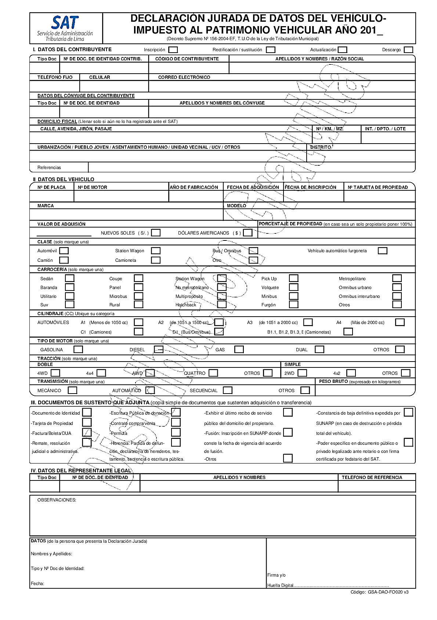

Normalización de Declaración Jurada de Datos del Vehículo-Impuesto al Patrimonio Vehicular

* 1FN

1. Listar los atributos

|  |
| --- |
| Num_dec_jura  Nom_Tip_formula_decl_jura  Codi_Tip_formula_decl_jura  Nom_Tip_doc_contr  Cod_Tip_doc_contr  Num_doc_iden_contri  Cod_contri  Apell_contri  nomb_contri  razo_contri  Tel_fijo_contri  Cel_contri  Email_contri  Num_doc_cony_contri  Nomb_tip_doc_cony_contri  Num_tip_doc_cony_contri  Apell_cony_contri  Nomb_cony_contri  Direcc_dom_contri  Cod_dist  Nomb_dist  Referen_dom_contri  Num_plac_vehi  Num_motor_vehi  Año_fabr_vehi  Fech_adqui_vehi  Fech_insc_vehi  Num_tarj_prop_vehi  Cod_Marca_vehi  Nom_Marca_vehi  Cod_Mode_vehi  Nom_Mode_vehi  Valor_adq_vehi  Porcent_prop_vehi  Cod_Clase_vehi  Nom_Clase_vehi  Cod_Carroceri_vehi Num_Carroceri_vehi  Cod_Cilindraje_vehi  Num_Cilindraje_vehi  Cod_Tipo_motor_vehi  Nom_Tipo_motor_vehi  Cod_Traccio_vehi  Nom_Traccio_vehi  Cod_Transmis_vehi  Num_Transmis_vehi  Peso_brut_vehi  Num_Doc_sust_adjunt  Nom_Doc_sust_adjunt  Nom_Tip_doc_repre_lega  Num_Tip_doc_repre_lega  Num_doc_id_repre_lega  Apell_nomb_repre_lega  Fono_repre_lega  Obser_declar_jur  Datos_declar_jur  Firma_declar_jur  uell_declar_juj |

|  |
| --- |
| Doc_sust_adjunt  Obser_declar_jur |

(**Num_dec_jura,**Nom_Tip_formula_decl_jura,Codi_Tip_formula_decl_jura,Nom_Tip_doc_contr,Cod_Tip_doc_contr,Num_doc_iden_contri,Cod_contri,Apell_contri,nomb_contri,raz_contri,soc_contri,Tel_fijo_contri,Cel_contri,Corre_electro_contri,Num_doc_cony_contri,Nomb_tip_doc_cony_contri,Num_tip_doc_cony_contri,Apell_nomb_cony_contri,Direcc_dom_contri,Distri_dom_contri,Referen_dom_contri,Num_plac_vehi,Num_motor_vehi,Año_fabr_vehi,Fech_adqui_vehi,Fech_insc_vehi,Num_tarj_prop_vehi,Cod_Marca_vehi,Nom_Marca_vehi,Cod_Mode_vehi,Nom_Mode_veh,Valor_adq_vehi,Porcent_prop_vehi,Cod_Clase_vehi,Nom_Clase_vehi,Cod_Carroceri_vehi,Num_Carroceri_vehi,Cod_Cilindraje_vehi,Num_Cilindraje_vehi,Cod_Tipo_motor_vehi,Nom_Tipo_motor_vehi,Cod_Traccio_vehi,Nom_Traccio_vehi,Cod_Transmis_vehi,Num_Transmis_vehi,Peso_brut_vehi,Nom_Tip_doc_repre_lega,Num_Tip_doc_repre_lega,Num_doc_id_repre_lega,Apell_nomb_repre_lega,Fono_repre_lega,Datos_declar_jur,Firma_declar_jur,Huell_declar_jur)

Declaracion Jurada - Observacion

(**Num_decla_jur,Cod_obser**, Detall_Obs)

Declaración Jurada - Doc Sustentacion (**Num_decla_jur**, **Cod_Doc_sust_adjunt,** Nom_Doc_sust_adjunt

* 2FN

Declaración Jurada

(**Num_dec_jura,**Nom_Tip_formula_decl_jura,Codi_Tip_formula_decl_jura,Nom_Tip_doc_contr,Cod_Tip_doc_contr,Num_doc_iden_contri,Cod_contri,Apell_contri,nomb_contri,raz_contri,soc_contri,Tel_fijo_contri,Cel_contri,Corre_electro_contri,Num_doc_cony_contri,Nomb_tip_doc_cony_contri,Num_tip_doc_cony_contri,Apell_nomb_cony_contri,Direcc_dom_contri,Distri_dom_contri,Referen_dom_contri,Num_plac_vehi,Num_motor_vehi,Año_fabr_vehi,Fech_adqui_vehi,Fech_insc_vehi,Num_tarj_prop_vehi,Cod_Marca_vehi,Nom_Marca_vehi,Cod_Mode_vehi,Nom_Mode_veh,Valor_adq_vehi,Porcent_prop_vehi,Cod_Clase_vehi,Nom_Clase_vehi,Cod_Carroceri_vehi,Num_Carroceri_vehi,Cod_Cilindraje_vehi,Num_Cilindraje_vehi,Cod_Tipo_motor_vehi,Nom_Tipo_motor_vehi,Cod_Traccio_vehi,Nom_Traccio_vehi,Cod_Transmis_vehi,Num_Transmis_vehi,Peso_brut_vehi,Nom_Tip_doc_repre_lega,Num_Tip_doc_repre_lega,Num_doc_id_repre_lega,Apell_nomb_repre_lega,Fono_repre_lega, Num_doc_id_cony,Apell_cony,Nom_cony)

*DECLARACION JURADA - OBSERVACION*

(**Num_decla_jur**,**Cod_obser**, Detalle_Obser)

*DECLARACIÓN JURADA - DOC SUSTENTACION*

(**Num_decla_jur, Cod_Doc_sust_adjunt**, Nom_Doc_sust_adjunt )

*DOC SUSTENTACION*

**(Cod_Doc_sust_adjunt**, Nom_Doc_sust_adjunt)

*OBSERVACION*

(**Cod_obser**, Detalle_Obser)

* 3FN

*DECLARACION JURADA – OBSERVACION*

(**Num_decla_jur**,**Cod_obser**, Detalle_Obser)

*DECLARACIÓN JURADA - DOC SUSTENTACION*

(**Num_decla_jur, Cod_Doc_sust_adjunt**, Nom_Doc_sust_adjunt )

*DOC SUSTENTACION*

(**Cod_Doc_sust_adjunt,** Nom_Doc_sust_adjunt)

*OBSERVACION*

(**Cod_obs**, Det_Obs)

*DECLARACIÓN JURADA VEHICULAR*

(**Num_dec_jura,**Nom_tip _declar_jur,Detalle_Obs)

*CONTRIBUYENTE*

(**Cod_contri**,Num_doc_id_cont,Apell_cont,nom_cont, raz_cont,soc_cont,Tel_fijo_cont,Cel_cont,email_cont,Direc_cont,Nom_dist,Refe_domi_cont,Num_doc_id_cony,Apell_cony,Nom_cony)

*VEHICULO*

**(Num_plac_vehi**,Num_motor_vehi,Año_fabr_vehi,Fech_adqui_vehi,Fech_insc_vehi,Num_tarj_prop_vehi, Valor_adq_vehi,Porcent_prop_vehi, Peso_brut_vehi)

*REPRESENTANTE LEGAL*

(**Num_doc_id_repre_lega**,Apell_repre_lega,Nomb_repre_lega,Fono_repre_lega)

*TIPO DE DECLA.JURADA*

(**Cod_Tip_form_decl_jura**,Nom_Tip_form_decl_jura)

*TIPO DOCUMENTO ID*

(**Cod_doc_id**,Nom_Tip_doc_id)

*MARCA VEHICULO*

**(Cod_Marca_vehi**,Nom_Marca_vehi)

*MODELO VEHICULO*

*(***Cod_Mode_vehi,**Nom_Mode_veh*)*

*CLASE VEHICULO*

*(***Cod_Clase_vehi**,Nom_Clase_vehi*)*

*CILINDRAJE VEHICULO*

*(***Cod_Cilindraje_vehi**,Num_Cilindraje_vehi*)*

*CARROSERIA VEHICULO*

*(***Cod_Carroceri_vehi,**Num_Carroceri_vehi*)*

*MOTOR VEHICULO*

***(*Cod_Tipo_motor_vehi**,Nom_Tipo_motor_vehi,*)*

*TRACCION VEHICULO*

*(***Cod_Traccio_vehi**,Nom_Traccio_vehi*)*

*TRANSMICION VEHICULO*

*(***Cod_Transmis_vehi**,Num_Transmis_vehi)

*-DISTRITO*

(**Cod_dist**,nom_dist)

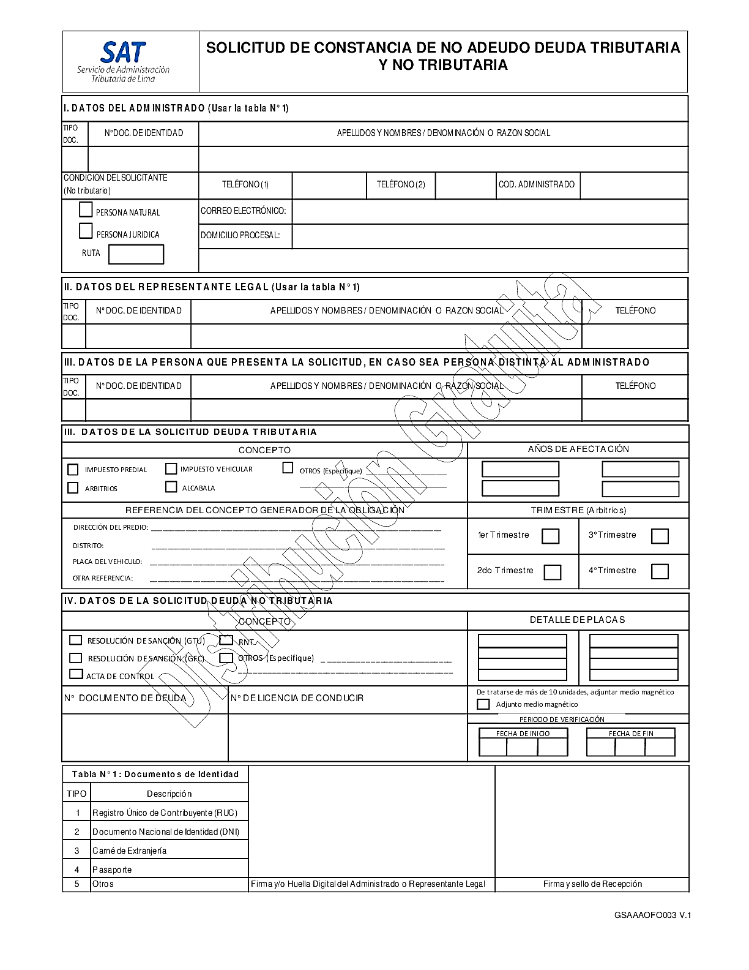

Normalización de Solicitud de constancia de no deuda tributaria y no tributaria

1FN:

a) Listar los atributos

- **Num Sol**

- Cod_tip_doc

- Nom_tip_doc

- Num_doc_Adm

- Nom_Adm

- Ape_Adm

- Raz_Adm

- Tel_1_Adm

- Tel_2_Adm

- Cod_Adm

- email_Adm

- Dom_Adm

- Nom_cond

- Cod_cond

- Num_doc_Rep

- Nom_Rep

- Ape_Rep

- Raz_Rep

- Tel_Rep

- Num_doc_Sol

- Nom_Sol

- Ape_Sol

- Raz_Sol

- Tel_Sol

- Cod_Sol_Trib

- Añ_afec_Sol

- Trim_Sol

- Nom_conc_deu_trib

- Cod_con_deu_trib

- Nom_conc_deu_No_trib

- Cod_conc_deu_No_trib

- Ref_Conc_Gen_Sol

- Det_Plac_Sol

-Per_ver_fec_ini

-Per_ver_fec_ini

- Num_doc_deu_Sol_No_tri

- Num_lice_Sol_No_tri

- Cod_Soli_No_tri

- Firma_Admin

- Firma_Repre

- Firma_Recep

- Sello_Recep

b) Identificar datos no Atómicos

- Det_Plac_sol

-Añ_afec_Sol

c) Eliminar grupos repetidos

Solicitud de constancia de no deuda tributaria y no tributaria

**(Num_Sol,**Cod_tip_doc,Nom_tip_doc,Num_doc_Adm,Nom_AdmApe_Adm,Raz_Adm,Tel_1_Adm,Tel_2_Adm,Cod_Adm,email_Adm,Dom_Adm,Nom_cond,Cod_cond,Num_doc_Rep,Nom_Rep,Ape_Rep,Raz_Rep,Tel_Rep,Num_doc_Sol,Nom_Sol,Ape_Sol,Raz_Sol,Tel_Sol,Cod_Sol_Trib,Trim_Sol,Nom_conc_deu_trib,Cod_con_deu_trib,Nom_conc_deu_No_trib,Cod_conc_deu_No_trib,Ref_Con,_Gen_Sol,Per_ver_fec_ini,Per_ver_fec_ini,Num_doc_deu_Sol_No_tri,Num_lice_Sol_No_tri,Cod_Soli_No_tri,Fir_Admin,Fir_Repre,Fir_Recep,Sell_Recep)

Solicitud de constancia – Detalle Placa Sol.

(**Num_Sol_Cod**, **Cod_conc_No_tri,** Detalle_obs_sol)

Solicitud de constancia-Año de afectacion

(**Num_Sol_Cod**, **Cod_conc_tri**, Añ_afec_Sol)

* 2FN:

Declaración Jurada

**(Num_Sol,**Cod_tip_doc,Nom_tip_doc,Num_doc_Adm,Nom_AdmApe_Adm,Raz_Adm,Tel_1_Adm,Tel_2_Adm,Cod_Adm,email_Adm,Dom_Adm,Nom_cond,Cod_cond,Num_doc_Rep,Nom_Rep,Ape_Rep,Raz_Rep,Tel_Rep,Num_doc_Sol,Nom_Sol,Ape_Sol,Raz_Sol,Tel_Sol,Cod_Sol_Trib,Trim_Sol,Nom_conc_deu_trib,Cod_con_deu_trib,Nom_conc_deu_No_trib,Cod_conc_deu_No_trib,Ref_Con,_Gen_Sol,Per_ver_fec_ini,Per_ver_fec_ini,Num_doc_deu_Sol_No_tri,Num_lice_Sol_No_tri,Cod_Soli_No_tri,Fir_Admin,Fir_Repre,Fir_Recep,Sell_Recep)

*SOLICITUD DE CONSTANCIA – DETALLE PLACA SOL*.

(**Num_Sol_Cod**, **Cod_conc_No_tri,** Detalle_obs_sol)

*SOLICITUD DE CONSTANCIA-AÑO DE AFECTACION*

(**Num_Sol_Cod**, **Cod_conc_tri**, Añ_afec_Sol)

*DETALLE PLACA SOL.*

(**Cod_conc_No_tri,** Detalle_obs_sol)

*AÑO DE AFECTACION*

(**Cod_conc_tri**, Añ_afec_Sol)

* 3FN:

*ADMINISTRADO*

(**Cod_Adm**,Num_doc_Adm,Cod_Tip_doc,Nom_Adm,Ape_Adm,Raz_Adm,Tel_1_Adm,Tel_2_Adm,email_Adm,Dom_Adm,Cod_cond)

*REPRESENTANTE LEGAL*

(**Num_doc_Rep**, Cod_Tip_doc, Nom_Rep, Ape_Rep, Raz_Rep, Tel_Rep)

*SOLICITANTE*

(**Num_doc_Sol**, Cod_doc_Sol, Nom_Sol, Ape_Sol, Raz_Sol, Tel_Sol)

*SOLICITUD DEUDA TRIBUTARIA*

(**Cod_Sol_Trib**,Nom_año_afec,Trim_Sol,Nom_conc_deu_trib)

*AÑOS DE AFECTACION*

(**Cod_año_afec**,Nom_año_afec)

*CONCEPTO DEUDA TRIB.*

(**Cod_con_deu_no_trib**,Nom_conc_deu_trib,)

*CONCEPTO DEUDA NO TRIB.*

(**Cod_con_deu_no_trib**,Nom_con_deu_trib)

*SOLICITUD DEUDA NO TRIBUTARIA*

(**Cod_Soli_No_tri**,Nom_conc_deu_No_trib,Cod_conc_deu_No_trib,Ref_Conc_Gen_Sol,Det_Plac_Sol,Per_ver_fec_ini,Per_ver_fec_ini,Num_doc_deu_Sol_No_tri,Num_lice_Sol_No_tri)

Tipo documento

(**Cod_tip_doc** , Nom_tip_doc )

Condicion solicitante

(**Cod_cond** ,Nom_cond,Rut_cond)

SOLICITUD DE CONSTANCIA – DETALLE PLACA SOL.

(**Num_Sol_Cod**, **Cod_conc_No_tri,** Detalle_obs_sol)

SOLICITUD DE CONSTANCIA-AÑO DE AFECTACION

(**Num_Sol_Cod**, **Cod_conc_tri**, Añ_afec_Sol)

*SOLICITUD DE CONSTANCIA DE NO DEUDA TRIBUTARIA Y NO TRIBUTARIA*

(**Num_Sol_Cod)**

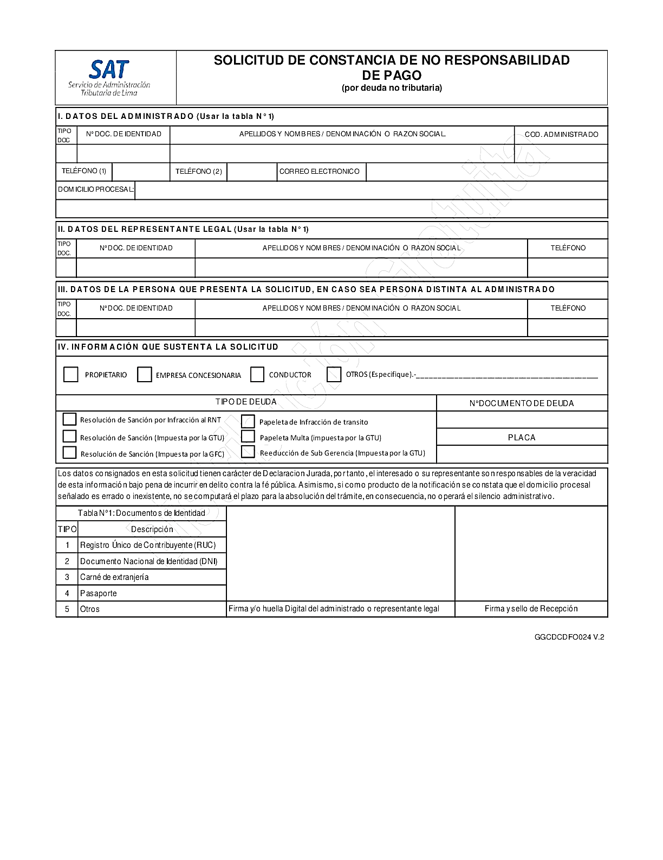

Normalización de Solicitud de Constancia de no responsabilidad de pago

* 1FN

1. Listar los atributos

|  |
| --- |
| **Num_Sol**  Cod_Tip_doc  Nom_Tip_Doc  Num_doc_Admin  Ape_Admin  Nom_Admin  Raz_Admin  Cod_Admin  Tel1_Admin  Tel2_Admin  emai_Admin  Dom_Admin  Num_doc_Rep  Ape_Rep  Nom_Rep  Raz_Rep  Tel_Rep  Num_doc_Soli  Ape_Soli  Nom_Soli  Raz_Soli  Telef_Soli  Cod_Info_Sol  Nom_Info_Sol  Cod_Tip_Deu  Nom_Tip_Deu  Num_Doc_Deu  Plac_Deu  Firma_Adm_Rep  Firma_Constancia  Cod_Obs  Det_Obs |

b) No Atómicos

Det_Obs

c) Eliminar grupos repetidos

SOLICITUD CONSTANCIA NO RESPONSABILIDAD PAGO

(**Num_Sol**,Cod_Tip_doc,Nom_Tip_Doc,Num_doc_Admin,Ape_Admin,Nom_Admin,Raz_Admin,Cod_Admin,Tel1_Admin,Tel2_Admin,emai_Admin,Dom_Admin,Num_doc_Rep,Ape_Rep,Nom_Rep,Raz_Rep,Tel_Rep,Num_doc_Sol,Ape_Soli,Nom_Soli,Raz_Soli,Telef_Soli,Cod_Info_Sol,Nom_Info_Sol,Cod_Tip_Deu,Nom_Tip_Deu,Num_Doc_Deu,Plac_Deu,Firma_Adm_Rep,Firma_Constancia,Cod_Obs)

*SOLICITUD CONST. NO RES. PAGO – OBSERVACIONES*

(**Num_Sol,Cod_Obs**,Det_Obs)

* 2FN

Solicitud Constancia No Responsabilidad Pago

(**Num_Sol**,Cod_Tip_doc,Nom_Tip_Doc,Num_doc_Admin,Ape_Admin,Nom_Admin,Raz_Admin,Cod_Admin,Tel1_Admin,Tel2_Admin,emai_Admin,Dom_Admin,Num_doc_Rep,Ape_Rep,Nom_Rep,Raz_Rep,Tel_Rep,Num_doc_Sol,Ape_Soli,Nom_Soli,Raz_Soli,Telef_Soli,Cod_Info_Sol,Nom_Info_Sol,Cod_Tip_Deu,Nom_Tip_Deu,Num_Doc_Deu,Plac_Deu,Firma_Adm_Rep,Firma_Constancia,Cod_Obs)

*SOLICITUD CONST. NO RES. PAGO – OBSERVACIONES*

(**Num_Sol,Cod_Obs**,Det_Obs)

*SOLICITUD CONST. NO RES. PAGO*

(**Num_Sol**, Firma_Adm_Rep,Firma_Constancia)

*OBSERVACIONES*

(**Cod_Obs**,Det_Obs)

3FN

*ADMINISTRADO*

(**Cod_Admin**,Num_doc_Admin,Ape_Admin,Nom_Admin,Raz_Admin,Tel1_Admin,Tel2_Admin,emai_Admin,Dom_Admin)

*REPRESENTANTE LEGAL*

(**Num_doc_Rep**,Ape_Rep,Nom_Rep,Raz_Rep, Tel_Rep, Firm_Rep, Cod_Tip_Doc)

*SOLICITANTE (DISTINTA AL ADMINISTRADO)*

(**Num_doc_Soli**,Cod_Tip_doc,Ape_Soli,Nom_Soli,Raz_Soli,Telef_Soli)

*INFORMACIÓN SUSTENTADORA*

(**Num_doc_deu**,Plac_deu,nom_raz_soc,nom_tip_deu)

*SOLICITUD CONST. NO RES. PAGO – OBSERVACIONES*

(**Num_Sol,Cod_Obs**,Det_Obs)

*SOLICITUD CONST. NO RES. PAGO*

(**Num_Sol**, Firma_Adm_Rep,Firma_Constancia)

*OBSERVACIONES*

(**Cod_Obs**,Det_Obs)

*TIPO DEUDA*

(**Cod_Tip_Deu,**nom_Tip_deu)

*TIPO DOCUMENTO*

(**Cod_Tip_doc**,Nom_Tip_doc)

*RAZÓN SOCIAL*

(**Cod_raz_soc,**Nom_raz_soc)

**REGLAS DE NEGOCIO**

**1.-Reglas del negocio declaración jurada del impuesto a las apuestas**.

1.1.-Una declaración jurada del impuesto a las apuestas contiene a un solo contribuyente y un contribuyente puede ser incluido en varias declaraciones juradas del impuesto a las apuestas.

1.2.-Una declaración jurada del impuesto a las apuestas incluye a una sola entidad organizadora y una entidad organizadora puede ser incluída por varias declaraciones juradas del impuesto a las apuestas.

1.3.-Una declaración jurada del impuesto a las apuestas contiene a la información de un solo tributo , y un tributo puede ser contenido por varias declaraciones juradas del impuesto a las apuestas.

1.4.-Del tributo se desprenden la publicación y características del boletaje, A cada tributo le corresponden datos de publicación y boletaje únicos, y los datos de publicación y boletaje sólo pueden ser dirigidos a un tributo.

1.5.-Del tributo se desprende el periodo tributario, en el cual a un tributo le corresponden datos únicos de su periodo tributario y el periodo tributario no puede ser dirigido a más de un tributo.

1.6-El tributo requiere que se realice solo una comunicación de emisión de boletaje y una comunicación de emisión de boletaje puede aplicar sólo para un tributo

**2.-Reglas de negocio Solicitud de constancia de no adeudo deuda tributaria y no tributaria.**

**2.1.-**Una solicitud de constancia de no adeudo deuda tributaria tiene muchos Datos del Administrado y muchos Datos del Administrado puede ser incluido en una solicitud de constancia de no adeudo deuda tributaria.

**2.2.-** Una solicitud de constancia de no adeudo deuda tributaria requiere de muchos Datos del Representante legal y muchos Datos del Representante legal puede ser incluido en una solicitud de constancia de no adeudo deuda tributaria.

**2.3.-** Una solicitud de constancia de no adeudo deuda tributaria tiene un solicitante y un solicitante

Tiene solo una solicitud de constancia de no adeudo deuda tributaria.

**2.4.-** Una solicitud de constancia de no adeudo deuda tributaria tiene muchos Datos de solicitud de deuda tributaria y Los Datos de solicitud de deuda tributaria puede ser incluido a una Solicitud de constancia de no adeudo deuda tributaria.

**2.5.-**Muchos Datos de solicitud de deuda tributaria tiene un Concepto y un Concepto puede ser contenido en Muchos Datos de solicitud de deuda tributaria

**2.6.-**Una Solicitud de constancia de no adeudo deuda tributaria y no tributaria contiene muchos Datos de deuda no tributaria y los Datos de deuda no tributaria puede ser incluido en una Solicitud de constancia de no adeudo deuda tributaria.

**2.7.-** Muchos Datos de deuda no tributaria tiene un Concepto y un Concepto esta incluido en muchos Datos de deuda no tributaria

**3.1Reglas de negocio de solicitud de constancia de no responsabilidad de pago**

**3.1.-**Un Administrado tramita una solicitud de constancia de no responsabilidad de pago y una solicitud de constancia de no responsabilidad de pago puede ser tramitada por varios administrados.

**3.2.-**En caso no haya administrado, la solicitud de constancia de no responsabilidad de pago contiene a un solicitante y un solicitante puede ser contenido en una sola solicitud de constancia de no responsabilidad de pago.

**3.3.-**Una solicitud de constancia de no responsabilidad de pago requiere a un representante legal y un representante legal puede ser requerido en varias solicitudes de constancia de no responsabilidad de pago

**3.4.-**Una solicitud de constancia de no responsabilidad de pago contiene a un sólo tipo de información que sustente la solicitud y un tipo de información que sustente la solicitud puede ser contenido por varias solicitudes.

**4.-Reglas del negocio declaración jurada de datos del vehículo-impuesto al patrimonio vehicular**

**4.1.-**Una declaración jurada puede ser presentada por un contribuyente y un contribuyente puede representar varias declaraciones juradas.

**4.2.-**Y un contribuyente puede ser representado por un representante legal y un representante legal puede representar a varios contribuyentes.

**4.3.-**Un contribuyente será representado por un representante legal mediante un documento de sustento que adjunta.

**4.4.-**Una declaración jurada puede ser de un tipo de proceso como descargo, actualización, sustitución o inscripción que contendrá los datos del vehículo.

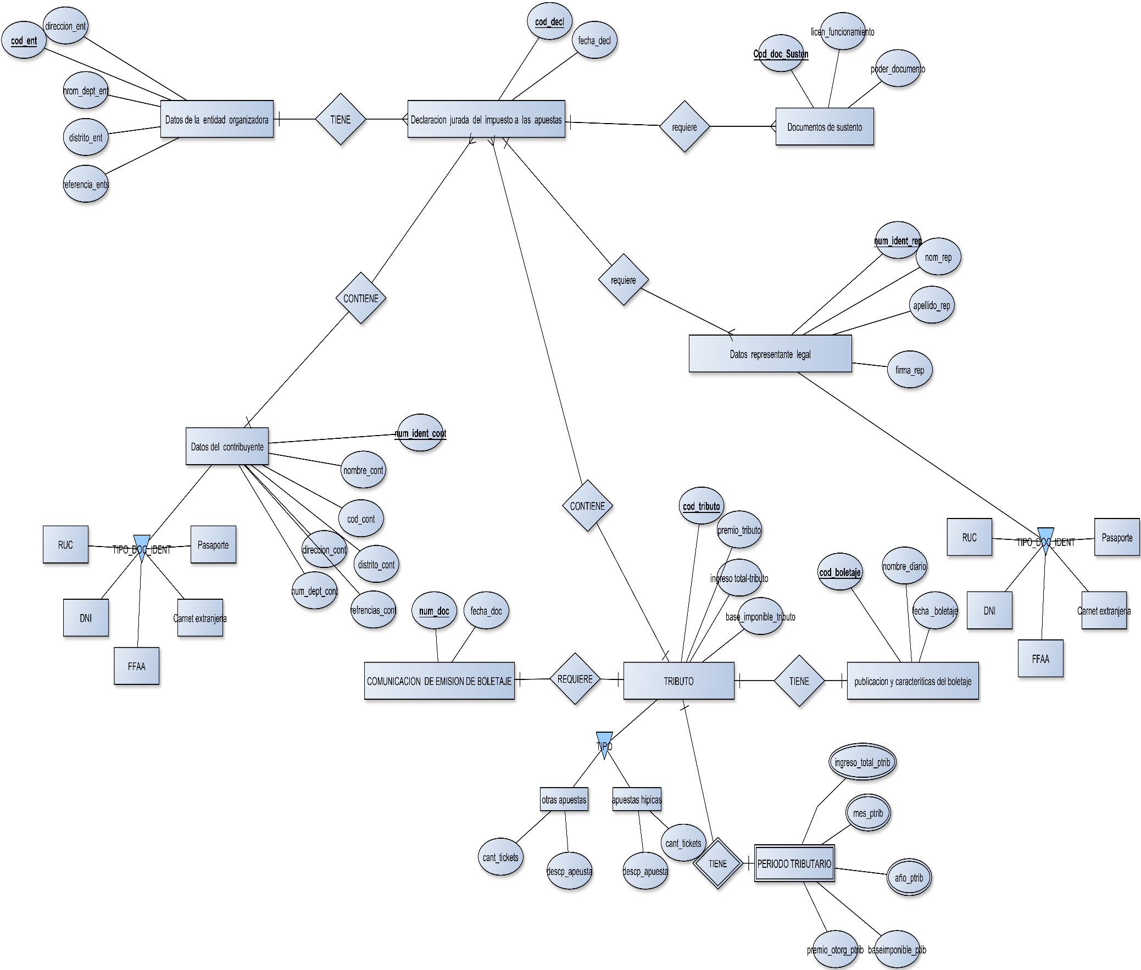DIAGRAMA NRO_1

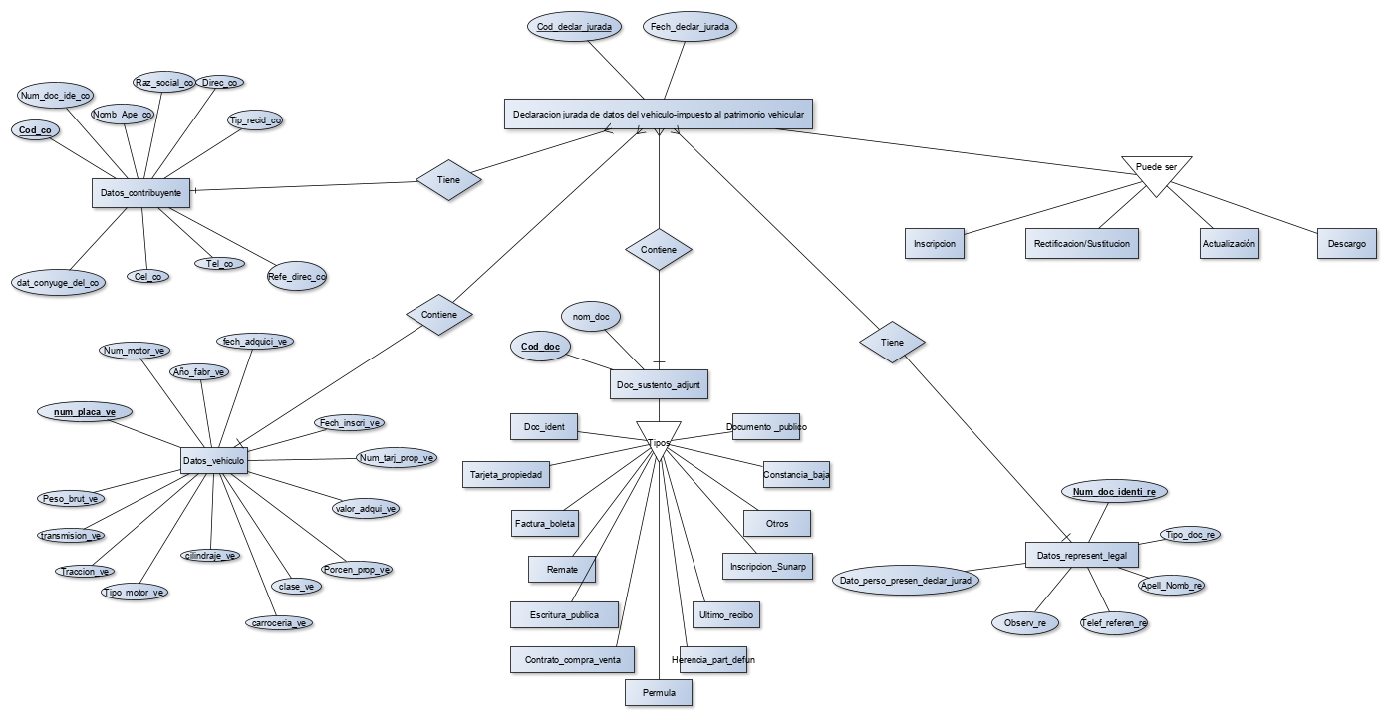

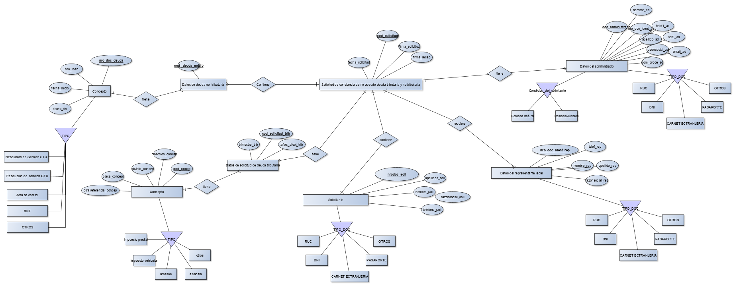

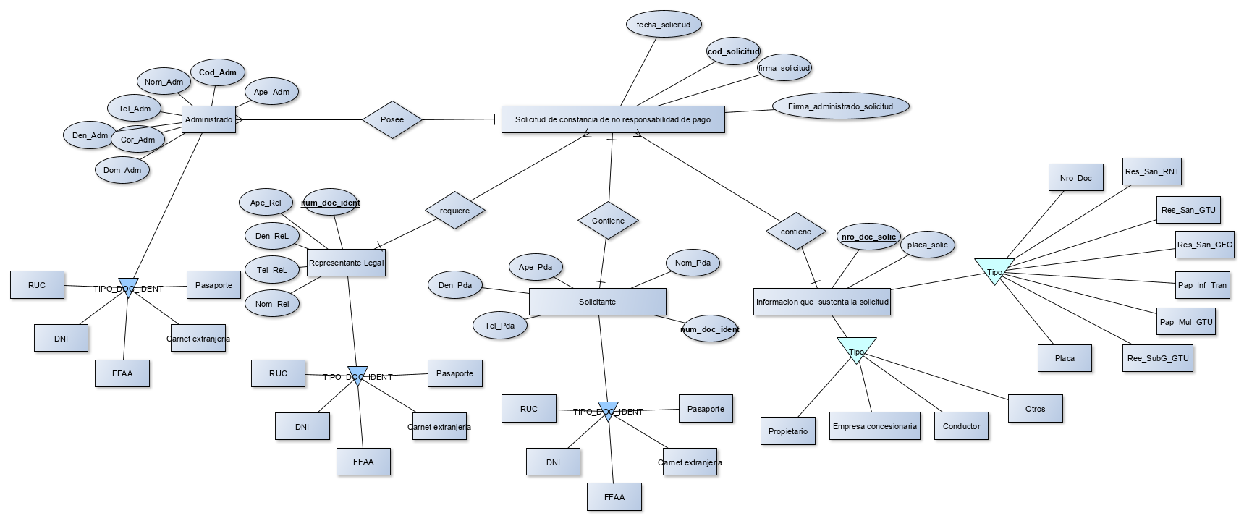

Glosario de términos (1):

|  |  |
| --- | --- |
| **Termino** | **Descripción** |
| Declaración jurada del impuesto a las apuestas | Manifestación escrita o verbal cuya veracidad es asegurada mediante un juramento ante una autoridad judicial o administrativa, sobre el impuesto a las apuestas. |
| Datos de la entidad organizadora | Datos de la asociación de personas que se dedican a una actividad laboral. |
| Documentos de sustento | Escrito en papel u otro tipo de soporte con que se prueba o acredita un proceso o hecho. |
| Datos representantes legal | Datos de la persona que actúa en nombre de otra, ya sea en nombre de una persona natural o de una persona jurídica. |
| Datos del contribuyente | Datos de la persona que paga contribución al estado. |
| Tributo | Cantidad de dinero o de bienes que el vasallo debía entregar a su señor como reconocimiento de obediencia y sometimiento. |
| Periodo tributario | Responde a la parte o proporción fijada por ley para la determinación de un derecho, impuesto u otra obligatoriedad tributaria. |
| Publicación y características del boletaje | Publicación y características de documentos valorados que, como tales, deben manejarse y emitirse con suma seguridad y cuidado. |
| Comunicación de emisión de boletaje | Informar sobre la transmisión de la emisión del boletaje. |

|  |  |
| --- | --- |
| **Termino** | **Descripción** |
| Declaración jurada de datos del vehículo-impuesto al patrimonio vehicular | Manifestación escrita o verbal cuya veracidad es asegurada mediante un juramento ante una autoridad judicial o administrativa de los datos del vehículo. |
| Datos contribuyentes | Datos de la persona que paga contribución al estado. |
| Datos vehículo | Datos del medio de locomoción que permite el traslado de un lugar a otro de personas o cosas. |
| Datos representantes legal | Datos de la persona que actúa en nombre de otra, ya sea en nombre de una persona natural o de una persona jurídica. |
| Documento de sustento adjunto | Escrito en papel u otro tipo de soporte con que se prueba o acredita un proceso o hecho. |

Glosario de términos (2):

|  |  |
| --- | --- |
| **Termino** | **Descripción** |
| Solicitud de constancia de no adeudo | Esta solicitud existe para dejar constancia de que la persona en cuestión no tiene ninguna deuda con el SAT. |
| Datos de no administrado | Son datos de carácter personal que se deben de registrar para dejar constancia de que se trata de una persona autentica y previamente registrada como contribuyente. |
| Datos de solicitud de deudas tributarias | Se especifica el número de documento de la deuda y el número de licencia de conducir |
| Solicitante | Es aquella persona quien solicita el formulario para su posterío llenado y registro de la solicitud. |
| Administrado | Es aquel ente que es considerado en procesos administrativos dentro de los procesos de SAT |
| Solicitud de constancia de no responsabilidad de pago | Esta solicitud existe para dejar constancia de que la persona responsable de pagar los tributos, en realidad, no es propietaria de dicha responsabilidad de pago |
| informacion que sustenta la solicitud | Es aquel respaldo físico en texto de constancias que permiten validad peticiones dentro de la solicitud. |

